Правоспособность физического лица

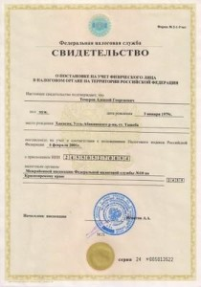

Правоспособность – способность иметь гражданские права и нести обязанности

Гражданская правоспособность признается в равной мере за всеми гражданами независимо от пола, расы, национальности и вероисповедания

Правоспособность гражданина возникает в момент его рождения и прекращается смертью (объявления лица судом умершим)

